
17.3“电阻的测量”竞赛辅导练习题
一、选择题
1.如图所示，几个同学在只有电流表或电压表时，利用一个已知阻值的电阻R₀设计了四个测未知电阻R_{x}的电路，其中不可行的是（ ）
A. 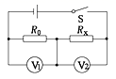 B. 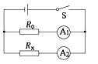 C. 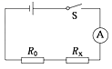 D. 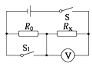
2.两电阻并联后总电阻小于其中任意一个电阻，是因为并联的结果相当于使导体（）
A. 横截面积减小 B. 横截面积增大 C. 长度减小 D. 长度增大
3.用“伏安法测电阻”实验电路图如图所示，初步知道未知电阻的阻值在十几欧左右，如果考虑电流表及电压表的电阻，则下列判断正确的是（ ）
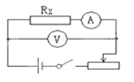
A. 测量值等于电阻的实际阻值 B. 测量值小于电阻的实际阻值
C. 测量值大于电阻的实际阻值 D. 以上三种情况都有可能
4.为节约用电，小明总是随手关掉家中暂时不使用的家用电器，每多关闭一个家用电器，家庭电路里变大的物理量是（ ）
A. 总电阻 B. 总电流 C. 总功率 D. 无法判断
5.如下图所示四个电路中，电阻R的阻值和电源电压已知，根据已知条件和电表的示数能测出电阻Rx阻值的电路是 ( ）
A. 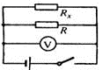 B. 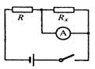 C. 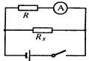 D. 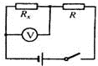
6.若干个阻值相同的定值电阻，并联后的总电阻为20Ω，它们串联后的总电阻是1280Ω，则每个电阻阻值与电阻个数分别为（ ）
A. 32Ω 16个 B. 160Ω 8个 C. 8Ω 160个 D. 16Ω 32个
7.在测量电阻的实验中，下列注意事项中不正确的是（ ）
A. 连接实验电路时，开关应断开
B. 测量时只要测量一组数据即可
C. 在无法估计被测电压、电流的大小时，应采用试触法选取合适的量程
D. 将变阻器连入电路时，滑片应放到使电路中的电流最小的位置
8.某同学指出：在用伏安法测量电阻值的实验中，连接电路时，必须注意下列几点，你认为其中不必要的一条是（ ）
A. 向电路中连接变阻器时，应该使滑片位于变阻器阻值最大位置
B. 向电路中连接开关时，应该先将开关断开
C. 开关应该接在靠近电源电流流出的一端
D. 电压表应与待测电阻并联，电流表应与待测电阻串联
9.用伏安法可以测出的是（ ）
A. 电阻 B. 额定功率 C. 实际功率 D. 以上都可以
10.物理学习小组完成“伏安法测电阻”的实验后，讨论该电路（如图）还能完成哪些实验，在如下列出的四个实验中，你认为能完成的是（ ）
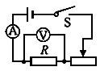
A. 探究电流与电压的关系 B. 探究电流产生的热量与电阻的关系
C. 探究电流与电阻关系 D. 探究电流产生的热量与电流的关系
11.定值电阻R₁和R₂的I﹣U图象如图所示，现将R₁和R₂分别串联或并联起来接入电路中，其串联后的总电阻为R_{串} ， 并联后的总电阻为R_{并} ， 则R_{串}和R_{并}分别在图象中的（ ）
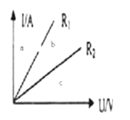
A. R_{串}在图象的a区，R_{并}在图象的b区 B. R_{串}在图象的b区，R_{并}在图象的c区
C. R_{串}在图象的c区，R_{并}在图象的b区 D. R_{串}在图象的c区，R_{并}在图象的a区
12.如图所示，AB和BC是由同种材料制成的长度相同、横截面积不同的两段导体，将它们串联后连入电路中，这两段导体两端的电压及通过它们的电流的大小关系正确的是（ ）
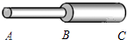
A. U_{AB}＞U_{BC} ， I_{AB}=I_{BC} B. U_{AB}＜U_{BC} ， I_{AB}=I_{BC}
C. U_{AB}＞U_{BC} ， I_{AB}＜I_{BC} D. U_{AB}=U_{BC} ， I_{AB}＜I_{BC}
13.如图所示，电源电压不变，闭和开关S，当滑动变阻器滑片P向右移动时（） 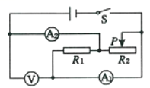
A. 电流表A₁示数变小，电压表V示数变小 B. 电流表A₂示数变大，电压表V示数变大
C. 电压表V示数与电流表A₁示数比值不变 D. 电压表V示数与电流表A₂示数比值不变
14.把一根电阻为R的均匀电阻丝弯折成一个等边三角形abc,如图所示,图中d为底边ab的中心。如果cd两端的电阻R₁为9欧姆,则ab两端的电阻R₂的阻值是（ ）
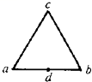
A.36欧姆
B.12欧姆
C.8欧姆
D.0欧姆
15.要测量一个阻值约为500Ω的电阻R_{x}.提供的器材有：干电池两节，学生用电压表（量程为0～3V、0～15V）、学生用电流表（量程为0～0.6A、0～3A）、滑动变阻器R₁（10Ω、1A ）、电阻箱R₂（0～9999Ω）以及单刀双掷开关各一只，开关、导线若干。以下四种电路中，可以较准确地测出R_{x}阻值的是（ ）
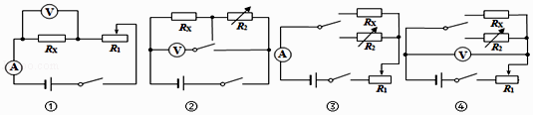
A. ①②③ B. ②④ C. ③④ D. 只有②
16.如图所示的“坐位体前屈测试仪”可对初中毕业生进行身体柔韧性测试．测试者向前推动滑块，滑块被推动的距离越大，仪器的示数就越大．小华同学设计了如图所示的四种电路，其中滑动变阻器的滑片向右滑动时，电表示数增大的电路是（ ）

A. 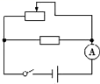 B. 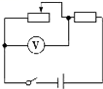 C. 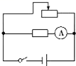 D. 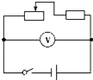
17.如何利用阻值已知的电阻R₀和一只电流表或一只电压表，测出未知电阻Rx的阻值，同学们设计了如图所示四种电路（电源电压未知），其中不可行的方法有( )
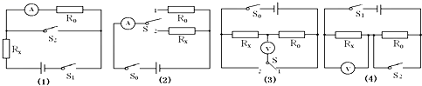
A. （1）（2） B. （1）（3） C. （2）（4） D. （2）（3）
18.如图是某实验小组测量未知电阻Rx的实验电路，电源两端电压不变，其中Ro为阻值已知的定值电阻。当开关S、S₁闭合，S₂断开时，电压表的示数为U₁；当开关S、S₂闭合，S₁断开时，电压表的示数为U₂。则下列四个选项中Rx的表达式正确的是( )
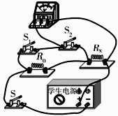
A.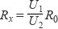
B.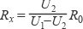
C.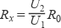
D.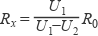
二、填空题
19.如图甲所示，是用伏安法测定电阻的实验装置．
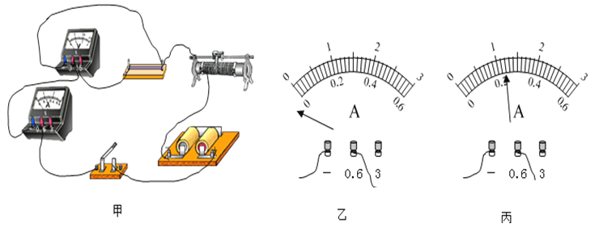
（1）在连接电路时开关应________ ．
（2）闭合开关前滑动变阻器滑片的位置如图甲所示，这是________ （选填“合理”或“不合理”）的；滑动变阻器是通过改变导体的________ 来改变电阻的，它在电路中的作用除了可以调节电路中的电流和电阻两端的电压外，还可以________ ．
（3）如果闭合开关后发现，电流表指针向左偏转（如图乙所示），产生故障的原因可能是________ ，排除故障后，调节滑动变阻器滑片的位置，当电压表的示数为2.4V 时，电流表的示数如图丙所示为________ A，则被测电阻的阻值为________ Ω．
20.把R₁与R₂串联后接在电源上，当R₂不变、R₁减小时，其总电阻________；若R₁与R₂并联后接在电源上，当R₂不变、R₁减小时，其总电阻________．（填“增大”、“不变”或“减小”）
21.长度为1米的双股电线，其左端分别为A₁和A₂ ， 右端分别为B₁和B₂ ． 该双股导线某处由于导线绝缘层老化剥落，发生漏电现象，可等效认为漏电处两导线之间连接了一个电阻R₀ ． 为寻找漏电处位置进行如下测量：（1）断开B₁、B₂ ， 测得R_{A1A2}为0.7欧，（2）连接B₁、B₂ ， 测得R_{A1A2}为0.3欧，（3）断开A₁、A₂ ， 测得R_{BlB2}为0.9欧．漏电处距离A₁（A₂）为________米，漏电处的电阻R₀为________欧．
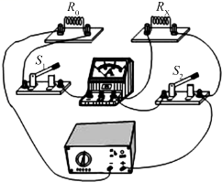
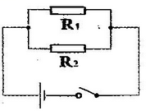
22. 如下左图所示，已知R₁与R₂两端所加电压为24V。如果R₁=80Ω,开关闭合后，R₂中的电流为0.2A，则R₂=________ Ω,干路中电流I=________ A。再给R₁、R₂并联一个200Ω的电阻，电路中的总电阻会变________ （选填“大”或“小”）。

23.小明想利用一块电流表和阻值已知的电阻R₀测量未知电阻R_{X}的阻值．小明设计了如上右图所示的实验电路，其中电源两端的电压保持不变．请你帮助小明完成实验步骤并写出计算R_{X}的表达式．
①只闭合开关S₁ ， 记录电流表的示数，用I₁表示；
②________，记录电流表的示数，用I₂表示．
③利用I₁、I₂和R₀表示R_{X} ， 则R_{X}=________．
24.实验室备有下列器材：
A．待测定值电阻R_{x}：阻值在49～52Ω之间
B．滑动变阻器：最大阻值如图甲
C．滑动变阻器：最大阻值如图乙
D．定值电阻R₀：阻值20Ω
E．电压表V：测量范围0～3V
F．电源E：电源电压恒为4.5V
G．单刀双掷开关（双向开关）S及导线若干
为了较精确地测出待测电阻R_{x}的电阻，小明设计了图丙所示的电路．
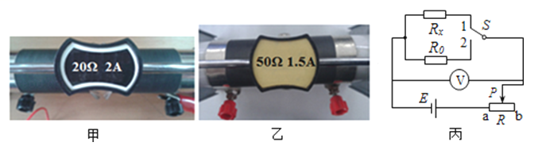
（1）在小明设计的电路中，滑动变阻器应选________ （填器材前面的序号字母）．
（2）小明在实验中的主要操作步骤及记录的数据是：
Ⅰ．将开关S掷向1，由________ （填“a至b”或“b至a”）移动滑动变阻器的滑片P至某一位置，读出V表的示数为2.5V；
Ⅱ．保持滑动变阻器滑片P的位置不变，将开关S掷向2，读出V表的示数为1.5V．
根据小明的测量数据可以得到待测电阻的阻值R_{x}=________ Ω．
25.如图甲所示，实验小组的同学设计了一种电路。已知电源电源为6V且保持不变，R₀是定值电阻，R_{t}是热敏电阻，其阻值随温度变化的图象如图乙所示。电流表采用“0～0.3A”的量程。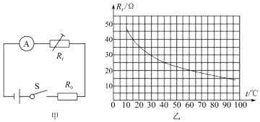
（1）由图乙可知，当环境温度升高时，热敏电阻R_{t}的电阻值________（填“增大”或“减小”）；所以该电路的作用是________；
（2）当环境温度是40℃时，电流表的示数为0.2A，此时R₀的电阻值是________Ω；
（3）该电路能测量的最高温度是 ________℃。
26.小张同学做“用电流表、电压表测电阻”的实验，实验器材齐全完好，所用电源的电压为6伏．他先将滑片置于变阻器的一端，然后连接电路，闭合电键，在向变阻器另一端移动滑片的过程中，观察到电压表的示数从4伏逐渐变小到0伏、电流表的示数从0.2安逐渐变大到0.58安．小张经过思考后发现了实验操作中的不当之处，随后重新正确连接电路进行实验．闭合电键后，移动变阻器的滑片到某个位置时，两个电表的示数分别如图（a）、（b）所示．根据该同学实验中观察到的现象，请将有关的数据填入表格内，并求出R_{X}的阻值．（计算电阻时，精确到0.1欧）
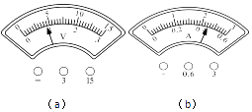
实验序号 | 电压U_{x}（伏） | 电流I_{x}（安） | 电阻R_{x}（欧） | 电阻R_{x}平均值（欧）
1 | ________ | 0.2 | ________ | ________
2 | ________ | ________ | ________ | ________
3 | ________ | 0.58 | ________ | ________
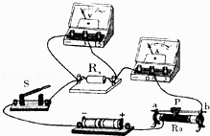
27.小明用“伏安法”测量定值电阻R_{X}的阻值，实验室提供的实验器材有：
A．待测电阻R_{x}（阻值约为200Ω）；
B．二节干电池（每节干电池的电压约为1.5V）；
C．电压表一个（量程0～3V，0～15V）；
D．电流表一个（量程0～0.6A，0～3A）；
E．滑动变阻器Ro（规格为100Ω，2A）；
F．开关S一个，导线若干．
则：
①小明用如图所示的电路来测量待测电阻R_{x}的阻值，则该电路中电流表所选用的量程对应的分度值为________；电路中的最大电流约为________ A．
②小明同学在实验过程中发现该实验不能较精确地测量出待测电阻R_{x}的阻值．那么，为了能较精确的测出电阻R_{x}的阻值，请你只利用提供的部分器材重新设计一种可行的实验方案：
A．在虚线方框内画出你设计的可行实验电路图________，要求连接好电路后，电表的位置不移动就能测出待测电阻R_{x}的阻值（其中，部分已画好）．
B．根据所画的电路图，用铅笔画线代替导线将实物图连接起来，使之成为符合要求的电路（没有选用的器材就不要连接．其中，部分导线已连好）________
C．简述主要的实验步骤：第一步：________；第二步：________．
D．写出待测电阻的表达式R_{x}=________（用实验步骤和题中的相关字母表示）
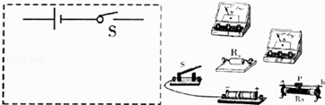
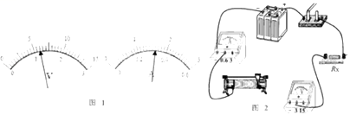
28.小明在做“用电流表、电压表测电阻”的实验，实验器材齐全且完好，电源电压不高于6伏．他正确连接实验器材，实验步骤正确，闭合电键后，观察到电压表恰好满刻度．经过思考后，为了精确读数，他断开电键，适当调整电路，闭合电键后，在移动变阻器滑片P的过程中，观察到电压表示数的最大值为1.5伏，电流表示数的变化范围为0.30安一0.44安．当变阻器滑片P移到a点时，观察到电压表、电流表示数如图所示
① 如图所示，小明调整后的电路中有两根导线尚未连接，请用笔画线代替导线补上________；
②实验中的电源电压为________伏，滑动变阻器的最大电阻值为________欧；
③经计算可知，a点在滑动变阻器中点位置的________侧（选填“左”或“右”）；
④通过实验测得电阻平均值为________Ω．（②、③、④题写出计算过程，电阻平均值精确到0.1欧）
三、解答题
29.如图所示，电源电压为8V，电阻R₁=4R₂ ， 电流表的示数为0.2A；求电阻R₁和R₂的电阻值各为多少欧姆？
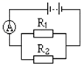
30.在图所示的电路中，电源电压保持不变，电阻R₁的阻值为20欧，滑动变阻器铭牌已模糊不清，只能辨识出标有“2A”字样．电键S闭合后，滑片移到某位置时，电流表A的示数为0.5安，电压表V₂的示数为8伏．（电表量程可以改变）． ①求电源电压U．
②将滑动变阻器滑片P移到某处，发现电流表A的示数已达到某量程的满刻度，且各元件都能正常工作，求此时滑动变阻器连入电路的阻值．
③现用R₀替换R₁且能使电路中的电流达到最大，电路各元件都能正常工作，求替换的R₀的最大阻值．
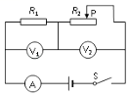

四、实验探究题
31.小宇用图1的电路图测量“小灯泡正常发光时的电阻”，选用的电源电压为3.0V，小灯泡的额定电压为2.5V，图2是未连接完整的实验电路．
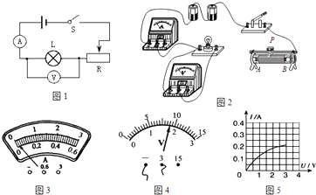
（1）按照电路图1将实物图2中的电路元件连接补充完整，要求当滑动变阻器的滑片向右滑动时，电流表的示数减小，在连接电路中，导线不能交叉．
（2）在连接电路过程中，开关要________，并将滑动变阻器的滑片调到阻值最大处，其目的是________．
（3）他在检查仪器时，发现电流表指针如图3所示，此时应将电流表的指针调到________位置．
（4）纠正错误后闭合开关后，缓慢移动滑动变阻器的滑片p，同时观察________（选填“电压表”或“电流表”）示数的变化，当电压表的示数如图4所示时，其读数为________ V；若要测得小灯泡正常发光时的电阻，滑片P应向________（选填“A”或“B”）端移动．
（5）实验时闭合开关，两表均有示数，若将小灯泡从灯座中取走，电流表________示数（选填“有”或“无”）．
（6）通过移动滑动变阻器，多次测量小灯泡两端的电压和通过小灯泡的电流，画出了通过
小灯泡的电流随其两端电压变化的图象，如图5所示，在该图象中发现电流不与电压成正比，这是因为________．
（7）小宇最后不仅测出了小灯泡正常发光时的电阻是________Ω，还测出了小灯泡的额定功率是________ W．
32.小峰同学在做“用伏安法测量定值电阻R的阻值”的实验中：
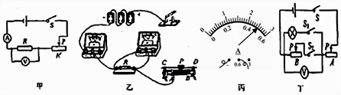
（1）请你按照图甲所示的电路图，用笔画线代替导线，将图乙未连接好的电路连接完整。
（2）实验前，为保护电路，滑动变阻器的滑片应置于________ 选填“A”或“B” 端。
（3）闭合开关，移动滑动变阻器滑片P ， 发现电压表始终无示数，电流表有示数，其原因可能是________ 填字母 。
A.滑动变阻器断路 定值电阻R断路 定值电阻R短路
（4）排除故障后，当电压表示数为 时，电流表示数如图丙所示，则定值电阻R的阻值是________ 。
（5）实验中需要移动滑动变阻器的滑片多次测量，其目的是________。
（拓展）小峰同学还想用丁图所示电路“测量小灯泡电功率”。已知小灯泡的额定电压为 ，电源电圧6V ， 滑动变阻器AB分别标有“ ”和“ ”字样。
闭合开关S ， ，断开 ，移动滑动变阻器A的滑片，使电压表示数为________V ， 此时小灯泡正常发光。
闭合开关S ， ，断开 ，保持滑动变阻器________的滑片不动，移动滑动变阻器________的滑片 选填“A”或“B” ，使电压表示数为________V。
保持滑动变阻器B的滑片不动，移动滑动变阻器A的滑片至阻值最大处，此时电压表示数为 则灯的额定功率 ________W。

